Mateja Grčar, April 2020
GUMB IN ŠKARJE
Najdeš na sličici gumb in škarje, ki sta drugačna od večine?
Uživaj!
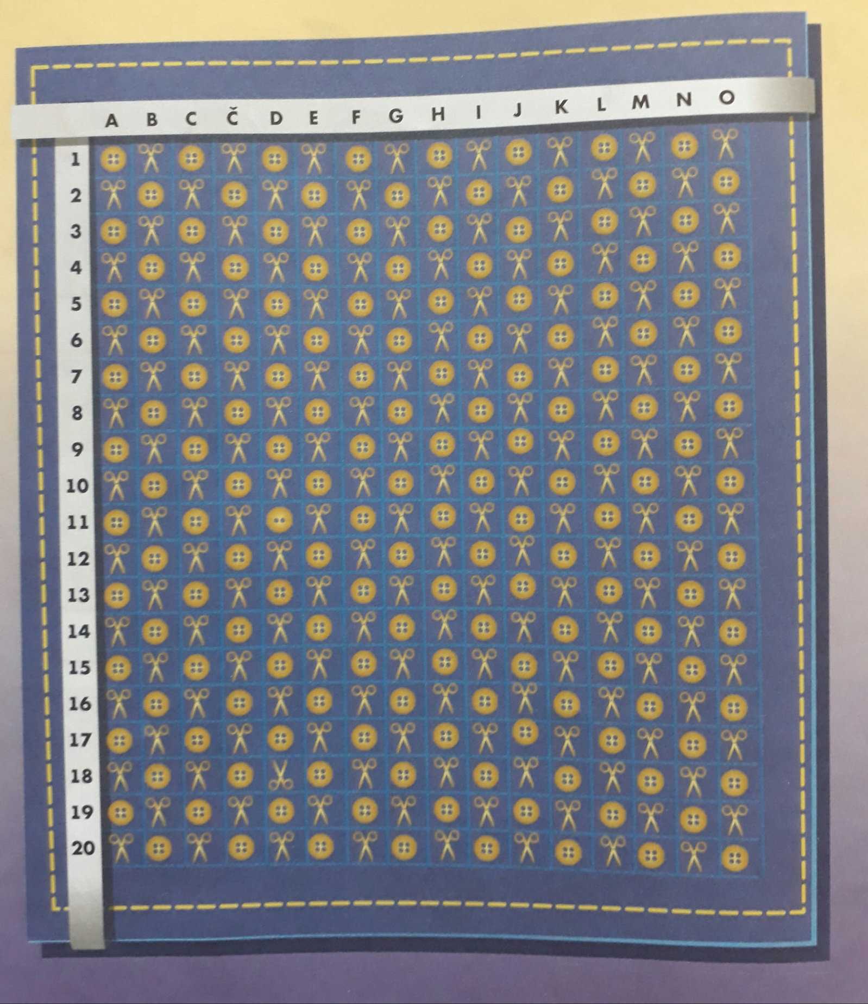
Vir: Cici Zabavnik 2017

